|  |
| --- |
| УТВЕРЖДАЮ:  директор бюджетного учреждения  социального обслуживания  Вологодской области «Комплексный  центр социального обслуживания  населения Кадуйского района»  ____________________И.А. Ловчикова  «____»______________2023 г. |

**Программа мероприятия**

**«Группа кратковременного ухода (присмотра)**

**«Совушка»**

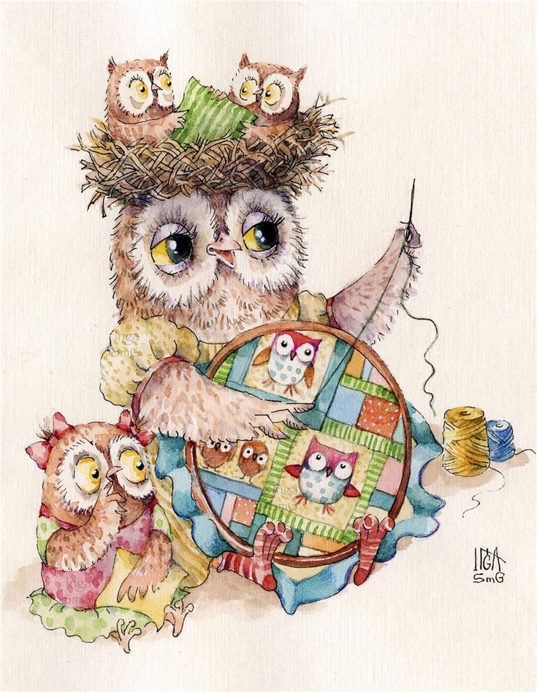

*Программа разработана в рамках регионального комплекса мер по поддержке жизненного потенциала семей, воспитывающих детей с инвалидностью «Дорога перемен»*

***п. Кадуй***

***2023***

**Паспорт программы**

|  |  |
| --- | --- |
| Учреждение | БУ СО ВО «Комплексный центр социального обслуживания населения Кадуйского района» |
| Отделение | Отделение помощи семье и детям |
| Заведующий отделением | Калитникова Ольга Дмитриевна |
| Исполнители | Специалист по социальной реабилитации Рожковская Оксана Сергеевна, психолог-педагог Бедокурова Юлия Александровна |
| Сроки реализации | 2022-2023 год |
| Адрес места проведения | п. Кадуй, ул. Энтузиастов, д. 44 |
| Контакты | 8 (81742) 5 24 24 |
| Название программы | Группа кратковременного ухода (присмотра) «Совушка» |
| Количество направлений деятельности | 4 |
| Направления деятельности | 1. Рисование песком «Песочная фантазия»  2. Занятие адаптивной физической культурой  3. Прикладное творчество  4. Сенсорная комната «Волшебный мир» |
| Форма занятий | Индивидуальная и групповая |
| Количество занятий в неделю | 2 |
| Продолжительность занятий | 30-35 мин |

**Пояснительная записка**

Каждый ребёнок имеет право на образование, всестороннее развитие, любовь близких и счастливую полноценную жизнь. Дети с инвалидностью, к сожалению, в силу заболеваний, отклонений и пороков в развитии лишены многих возможностей и способностей в отличии от своих сверстников. Появление у родителей ребёнка с инвалидностью либо приобретение ребёнком инвалидности всегда является настоящим испытанием для семьи. Зачастую вся забота и уход за особым ребёнком ложится на плечи матери, что сказывается на отношениях в семье между супругами, старшими или младшими братьями и сёстрами – внимания, заботы и любви требуют все, иногда «изолированность» мамы от внешнего мира и постоянной загруженности приводит к физическому и психологическому истощению. Создание групп кратковременного ухода (присмотра) для детей с инвалидностью решает проблему постоянной загруженности матери, даёт время для «передышки». За время которое дети находятся в группе, родители смогут решить свои бытовые и социальные проблемы или просто посвятить это время отдыху, уделить время другим членам семьи. Нехватка ресурса времени мамы с особенным ребёнком очень остро чувствуется и видна специалистам, которые в свою очередь стараются оказать качественные социально-психологические, социально-педагогические услуги, услуги в улучшении коммуникационного потенциала ребёнка и семьи в целом.

**Направления деятельности**

**группы кратковременного ухода (присмотра) «Совушка»**

1. **Рисование песком «Песочная фантазия»**

На занятиях в группе кратковременного ухода (присмотра) рисованием песком специалист использует рабочую программу по обучению рисованием песком на световом столе детей дошкольного и младшего школьного возраста «Песочная фантазия» Крыловой О.Ю.

**«Если бы меня попросили назвать самую универсальную всевозрастную игровую среду, то я бы ни на секунду не сомневаясь назвала: «Песок!»**

**Мариелла Зейц**

**Цель** – создание условий для вовлечения дошкольников и младших школьников в мир песочной фантазии, овладение техникой рисования песком на световой поверхности, овладение навыкам саморегуляции и стрессоустойчивости при работе с песком.

**Планируемые результаты обучения:**

*развитие зрительного и слухового восприятия;

*развитие умения передавать форму, строение предмета и его частей, правильные пропорции частей, используя оттенки света и тени;

*обучение созданию статичных песочных картин с учётом ритма, симметрии;

*развитие композиционных умений при изображении групп предметов или сюжета;

*развитие тонкой координации движений и мелкой моторики рук при работе с песком;

*развитие творческого воображения и творческих способностей;

*овладение навыками конструктивного общения.

Ожидаемый результат:

*развитие плавности, изящества и точности движений;

*умение работать кистью и пальцами обеих рук;

*скоординированность действий руки и глаза;

*овладение техническими умениями: регуляция силы и амплитуда движений, скорость;

*ритмичность, умение изменять размах и направление движения руки при рисовании;

*овладение техникой построения различных объёмных построек из песка, гармоничное сочетание линий, цвета и тени;

*гармонизация психоэмоционального состояния детей.

Преимущества использования метода песочного рисования Sand-art (О.Н. Никитина):

1. **Простота.**

Заниматься рисованием на песке можно без специального обучения.

**Актуальность программы**

Преобразования, происходящие в современной России, ставят особые задачи перед системой дошкольного образования. Вредрение ФГОС определяют новые пути и подходы к Образовательной деятельности в условиях образовательной организации.

Принципиальным моментом является:

1. поддержка разнообразия детства;
2. сохранение уникальности и самоценности детства;
3. личностно-развивающий характер взаимодействия взрослых и детей;
4. уважение личности ребёнка;
5. использование приоритетных форм и методов, специфичных для детей 4-10 лет: игровая, познавательная, исследовательская, деятельность.

На первый план выступает личностно-развивающая модель общения педагога с ребёнком, забота о сохранении психического здоровья каждого ребёнка, принятие его индивидуальности, раскрытие и развитие творческих способностей. При этом развитие личности, способной к восприятию и пониманию собственных эмоциональных состояний и эмоциональных проявлений других людей, рассматривается как условие успешной её адаптации в современном обществе. Очень важно найчить ребёнка рассказывать о своём внутреннем мире, слушать, слышать и понимать окружающих. А ведь сама по себе эмоциональная сфера не складывается – её необходимо развивать.

Эмоциональным средством развития личности, как отмечают психологи (Сакович Н.А., Грабенко Т.М., Зинкевич-Евстигнеева Т.Д., Епанчинцева О.Ю.), является песок. Именно использование песка, нередко действует на детей как магнит. Их руки сами, неосознанно, начинают пересыпать и просеивать песок, строить горы, выкапывать ямки. А если к этому добавить различные игрушки, тогда у ребёнка появляется собственный мир, где он выдумывает и фантазируети в тоже время учится работать и добиваться цели.

Технология рисования песком – это погружение в сказку, мир фантазий, причудливых образов. Создание картины песком – увлекательный процесс, он затрагивает все сферы чувств, пробуждает творчество, расслабляет и вдохновляет одновременно.

1. **Красота, оригинальность.**

Вызывает интерес у детей и взрослых. Развивает любознательность, творческую активность.

1. **Пластичность.**

С помощью песка легко менять детали изображения на одной и той же рабочей поверхности бесконечное множество раз.

1. **Оздоровление.**

Рисование происходит непосредственно пальцами по песку, что способствует развитию сенсорных ощущений, снятию эмоционального напряжения, расслаблению, приобретению навыков релаксации, гармонизации внутреннего состояния и фонового настроения.

**Категории обучающихся:**

- дошкольники от 4 до 6 лет, младшие школьники от 7 до 10 лет.

**Режим занятий** – 1 раз в неделю;

**Время занятий** для дошкольников – 30 минут;

для школьников – 45 минут.

**Группа** – 4 – 5 человек.

**Тематическое планирование занятий по обучению рисование песком для дошкольников (4-6 лет)**

|  |  |  |
| --- | --- | --- |
| **Тематика занятий** | **Количество занятий в неделю** | **Время** |
| 1. Волшебство искусства Sand Art | 1 | 30 мин |
| 1. Осенний вальс | 1 | 30 мин |
| 1. Вот так, чудо! Рисуем волшебные картинки | 1 | 30 мин |
| 1. Зимние узоры, Зимний лес | 1 | 30 мин |
| 1. Звуки природы | 1 | 30 мин |
| 1. Морское чудо | 1 | 30 мин |
| 1. Тайны космоса | 1 | 30 мин |
| 1. Путешествие в мир эмоций | 1 | 30 мин |
| 1. Мой любимый герой | 1 | 30 мин |
| 1. Мир песочной фантазии | 1 | 30 мин |

**Содержание образовательной и продуктивной деятельности с дошкольниками и младшими школьниками**

Образовательная деятельность по обучению рисования песком на стеклянной световой поверхности с детьми предусматривает три цикла:

1-й начальный – знакомство с песком;

2-й сюжетное рисование, развитие творческого воображения;

3-й самостоятельное составление динамических композиций на песке. Каждое занятие с детьми в студии состоит из подготовительной, вводной, основной и заключительной частей.

**Тематическое планирование занятий обучение рисованию песком младших школьников (6-10 лет)**

|  |  |  |
| --- | --- | --- |
| **Тематика занятий** | **Количество занятий в неделю** | **Время** |
| 1. Волшебство искусства Sand Art | 1 | 45 мин |
| 1. Вот так, чудо! Рисуем волшебные картинки | 1 | 45 мин |
| 1. Город сновидений (рисование по замыслу) | 1 | 45 мин |
| 1. Путешествие в мир эмоций | 1 | 45 мин |
| 1. Путешествие в мир морских глубин | 1 | 45 мин |
| 1. Звуки природы (по выбору времени года) | 1 | 45 мин |
| 1. Цветочная фантазия | 1 | 45 мин |
| 1. Путешествие в мир эмоций | 1 | 45 мин |
| 1. Рисуем волшебные картинки | 1 | 45 мин |
| 1. Итоговое занятие «Мир песочной фантазии» | 1 | 45 мин |

1. **Занятие адаптивной физической культурой**

Занятия проводятся в группе кратковременного ухода (присмотра)

с использованием имеющегося инвентарядля адаптивной физической культуры (массажные мячики, гимнастические палки, коврики, ортопедический коврик, степ-тренажер).

Специалист использует на занятиях игры на развитее:

*внимания;

*речи;

*коммуникативных навыков;

*ориентации в пространстве;

*гибкости и силы;

*прочих качеств необходимых для полноценного развития.

Так же используется видео материал, музыкальное сопровождение, разрабатывается сценарий тематического занятия (использование известных сказок)

Физическая активность помогает детям с инвалидностью разнообразить свою каждодневную деятельность, улучшить психоэмоциональное состоние, преодолевать страхи, становиться увереннее и сильнее.

На занятиях учитываются особенности детей с такими отклонениями, как:

*задержка психического развития;

*умственная отсталость;

*синдром Дауна;

*ДЦП;

*РАС;

*ТМНР;

*нарушение зрения;

*нарушение слуха;

Занятия по АФК проходят 1 или 2 раза в неделю

Продолжительность – 30-35 мин

В группе либо индивидуально.

1. **Прикладное творчество**

Занятия проводятся специалистом в группе кратковременного ухода (присмотра) с использованием расходных материалов для прикладного творчества таких как: краски (гуашь, акварель);

пластилин (мягкий, обычный);

цветная, белая бумага;

цветной, белый картон;

природный материал;

фоамеран;

бусины крупные, мелкие;

декоративные элементы (пайетки, аппликации и тд);

разные ткани:

прочие материалы.

Организуются занятия в виде групповой деятельности, мастер-класса, индивидуальные занятия.

Дети могут выполнять рисунки, композиции, инсталляции, аппликации, поделки и прочие формы творчества как самостоятельно, так и с помощью специалиста или волонтёра, так и самостоятельно, на заданную тему либо придумывают, фантазируют сами, работы могут быть коллективные и авторские. Специалисты стараются что бы все дети посещающие занятия участвовали в различных выставках, выполненных работ.

Занятие проходит 1 раз в неделю,

1. **Занятия в сенсорной комнате**

**«Волшебный мир»**

Комната психологической разгрузки с сенсорным оборудованием является мощным инструментом для расширения и развития мировоззрения, сенсорного и познавательного развития, способствует стабилизации эмоционального состояния, повышает эффективность любых мероприятий направленных на улучшение психического и физического здоровья детей с ограниченными возможностями здоровья.

Уровень сенсомоторного развития составляет фундамент общего умственного развития ребенка и является базовым для успешного овладения многими видами деятельности.

Наблюдения за детьми позволяют предположить, что чаще всего гармоничному развитию ребенка препятствует эмоциональная нестабильность.

Актуальность проведения занятий в сенсорной комнате заключается в том, что психоэмоциональное состояние является одним из важных компонентов развития ребенка, поэтому эмоциональная нестабильность  
препятствует гармоничному развитию ребенка в целом.

Теоретической основой данной программы является концепция А.Н. Леонтьева, где основными критериями анализа психики являются деятельность, сознание, личность.

**Основные цели и задачи работы в сенсорной комнате**

1. Развитие и гармонизация эмоционально-волевой сферы детей:

* снятие психоэмоционального напряжения;
* саморегуляция и самоконтроль;
* умение управлять своим телом, дыханием;
* умение передавать свои ощущения в речи;
* умение расслабляться, освобождаться от напряжения;
* формирование представлений о положительных и отрицательных эмоциях;
* уверенность в себе.

2. Развитие коммуникативной сферы детей:

* эмпатические чувства, желание оказывать друг другу эмоциональную и физическую поддержку;
* формирование мотивации к общению и развитие коммуникативных навыков;
* преодоление негативных эмоций по отношению к сверстникам (агрессивность).

3. Развитие психических процессов и моторики детей:

* произвольность внимания, его устойчивость и переключаемость;
* память, мышление, воображение, восприятие (зрительное, тактильное, слуховое), умственные способности;
* развитие координации, в том числе зрительно-моторной.
  1. **Содержание программы**

**Общие принципы работы в сенсорной комнате**

1. Основу общеразвивающей, коррекционно-развивающей и психотерапевтической работы составляет баланс свободной самостоятельной деятельности ребенка и совместной деятельности с психологом.

2. Психолог, работающий с ребенком индивидуально привлекает его к деятельности без психологического принуждения, опираясь на интерес ребенка к содержанию и форме занятий и активизируя его своим партнерским участием.

3. Дифференцированный подход реализуется в нескольких направлениях:

* при организации интерактивной среды для свободной самостоятельной деятельности, развития саморегуляции;
* в использовании гибких форм работы, соответствующих интересам и возможностям ребенка;
* в индивидуальном выборе времени для разных видов занятий в зависимости от возраста детей и режима их основной деятельности.

**Противопоказания**

Противопоказанием для проведения занятий в сенсорной комнате являются соматические и психоневроло­гические заболевания (учитыва­ются специальные рекоменда­ции невропатолога), аллергия, инфекционные заболевания.

**Организация занятий**

Данная программа рассчитана на детей дошкольного и подросткового возраста с ограниченными возможностями здоровья.

Занятия по данной программе проводятся 1 раз в неделю (34 часа в год) индивидуально или малой группой детей (4 – 7 человек, в зависимости от диагноза и имеющихся нарушений). Длительность занятия – 30 - 35 минут.

**Основные методы работы**

* Элементы сказкотерапии, арттерапии с импровизацией.
* Психогимнастика.
* Игры на развитие навыков общения.
* Игры на развитие восприятия, памяти, внимания, воображения.
* Ролевые игры.
* Релаксация.

**Формы организациикоррекционно-развивающих занятий**

* Индивидуальная работа.
* Групповая работа.

Методики работы

1) Цвето - светотерапия (релак­сация с помощью цвета и света).

2) Звуко - музыкотерапия (ре­лаксация с помощью звуков и музыки).

3) Ароматерапия (воздействие запахов на нервную систему и психическое состояние челове­ка).

**Структура занятия**

* Ритуал начала занятия.
* Игровое задание на развитие психических процессов.
* Релаксационное упражнение, позволяющее детям расслабиться, снять мышечное и психоэмоциональное напряжение.
* Ритуал окончания занятия.

**Этапы реализации программы**

Реализация программы проходит в три этапа: первичная диагностика, коррекционная работа и вторичная диагностика.

**Виды и формы работы в сенсорной комнате**

|  |  |  |
| --- | --- | --- |
| **Наименование оборудования** | **Назначение** | **Виды и формы работы** |
| **Мягкое напольное и настенное**  **покрытие** | Релаксация. Снятие негативных эмоций и состояний. Развитие воображения. Развитие: образа тела; общей моторики; пространственных представлений. Саморегуляция психического состояния | Упражнения на релаксацию. Упражнения на воображение. Игры на снятие агрессивности |
| **Сухой бассейн** | Снижение уровня психоэмоционального напряжения.  Снижение двигательного тонуса.  Регуляция мышечного напряжения.  Развитие: кинестетической и тактильной чувствительности; образа тела; пространственных восприятий и представлений;  Коррекция уровня  тревожности, агрессивности | Игра «Море шариков». Имитация плавания. Игра на снятие агрессивности. Игровые упражнения по коррекции уровня тревожности. Упражнения на релаксацию. Сеансы психофизической разгрузки. Игры на воображение. Игра «Дыши и думай» |
| Мягкий остров | Реабилитация нервно-психического состояния.  Релаксация. Снятие негативных эмоций и состояний. Саморегуляция психического состояния | Упражнение «Улыбка».  Комплекс упражнений на релаксацию.  Комплекс упражнений на воображение |
| **Проектор направленного света** | Обогащение восприимчивости и воображения | Музыкотерапия.  Светотерапия |
| **Зеркальный шар** | Развитие: зрительного восприятия; ориентировки в пространстве. Создание психологического комфорта. Снижение уровня тревожности.  Коррекция страхов. Релаксация: воздействие зрительных образов | Сказкотерапия. Комплекс упражнений по релаксации. Упражнение «Солнечные зайчики». Игра «Путешествие к звезде». Упражнение «Дискотека» |
| Набор *СД- дисков* | Обогащение восприятия и воображения. Создание психологического комфорта. Релаксация: воздействие слуховых образов. Снижение нервно-психического и эмоционального напряжения. Активизация двигательной активности. Формирование навыков саморегуляции. | Музыкальное фоновое сопровождение игр, упражнений, заданий, релаксации |
| Арома набор | Развитие обоняния.  Формирование умения дифференцировать запахи. Стабилизация психического состояния. Релаксация | Упражнение «Узнай запах» |
| **Кресло с гранулами** | Тактильная стимуляция соприкасающихся с ним частей тела. Релаксация | Релаксационные упражнения |
| **Проектор жар- птица** | Привлекает внимание. Завораживает. Релаксационное воздействие. Развитие фантазии и воображения | Упражнения на воображение |
| Проектор цветовой | Привлекает внимание.  Завораживает.  Релаксационное воздействие.  Развитие фантазии и воображения | Упражнения на воображение |

**Ожидаемый результат**

Данная программа даст возможность ребенку адаптироваться к новым условиям жизни, создаст у него чувство принадлежности к группе, положительного эмоционального фона, дети смогут овладеть определенными коммуникативными навыками, игровой деятельностью, умением понимать свое эмоциональное состояние, научиться распознавать чувства других людей, расширит представления об окружающем мире. Так же смогут анализировать причины межличностных конфликтов и смогут самостоятельно их регулировать.